САНКТ-ПЕТЕРБУРГСКОЕ ГОСУДАРСТВЕННОЕ БЮДЖЕТНОЕ ПРОФЕССИОНАЛЬНОЕ ОБРАЗОВАНИЕ   
«КОЛЛЕДЖ ИНФОРМАЦИОННЫХ ТЕХНОЛОГИЙ»

**ОТЧЕТ**

**по практической работе №12**

**«Обработка табличных данных»**

Выполнил студент 41 гр.

Березко В.В.

Преподаватель: Фомин А. В.

Оценка: _________

Санкт-Петербург 2016

**Оглавление**

1. Цель работы 3

2. Ход выполнения работы 4

3. Заключение 7

# Цель работы

Закрепление на конкретных примерах полученных теоретических знаний при изучении основных команд файловых потоков при обработке двоичных данных. Отображение информации из файлов в табличном виде. Осуществление различных операций с табличной информацией. Как вспомогательные средства изучение компонентов: listView, menuStrip, comboBox и другие необходимые элементы интерфейса.

Вариант №2 Информация о товарах на складе. Поля структуры:

Название товара, Категория товара, Остаток на складе, Цена единицы товара, Год выпуска

Выполнить действия с информацией:

1. Выполнить отпуск нужного товара. Если нужный товар имеется в необходимом количестве, то подсчитывается общая сумма сделки и корректируется информация в таблице. Иначе выводятся подходящие сообщения.

2. Уменьшить на 50% цену товаров, которые находится на складе более 5 лет на текущий год.

3. Занести в отдельную таблицу товары нужной категории.

# Ход выполнения работы

Для создания приложения для обработки табличных данных нам понадобилось две формы. На главную форму мы поместили:

menuStrip для открытия и сохранения файлов и выхода из программы,

listView для отображения данных,

5 textBox и кнопка для добавления данных в таблицу

comboBox и кнопка для выбора категории и отображение товара по ней в новом окне,

кнопка для перерасчета стоимости товаров находящихся на складе более 5 лет, еще один listView,

2 кнопки и textbox для добавления товаров в список покупок.

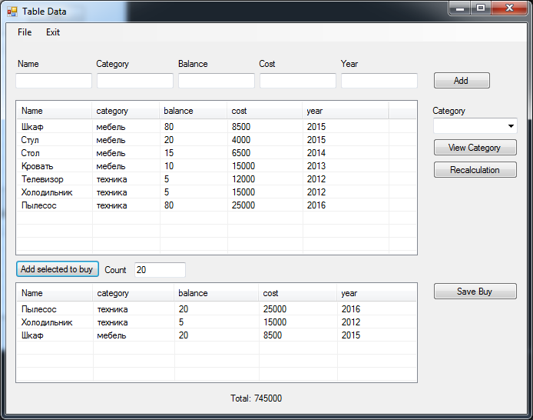

Рисунок - Главная форма

При выборе в comboBox одной из представленных категорий и нажатии кнопки View Category товары выбранной категории отображаются в новой форме.

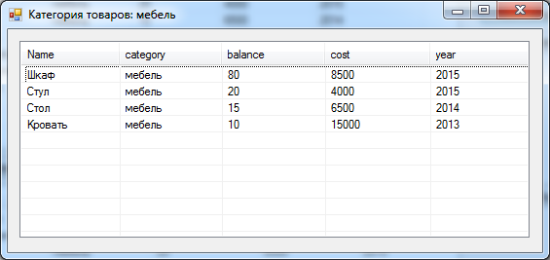

Рисунок - Выборка товаров по катеории

Для выборки товаров по категории используется следующий код:

private void button2_Click(object sender, EventArgs e)

{

if (comboBox1.SelectedIndex < 0) return;

List<tovar> l = new List<tovar>();

for (int i = 0; i < list.Count; i++)

{

if (list[i].category != (string)comboBox1.SelectedItem) continue;

l.Add(list[i]);

}

Form2 f2 = new Form2((string)comboBox1.SelectedItem, l);

f2.Show();

}Для реализации основных функций программы был написан класс Tovar:

public class tovar

{

public string name { get; set; }

public string category { get; set; }

public int balance { get; set; }

int cost { get; set; }

int year { get; set; }

public tovar(string name, string category, int balance, int cost, int year)

{

this.name = name;

this.category = category;

this.balance = balance;

this.cost = cost;

this.year = year;

}

public tovar(string[] arr)

{

this.name = arr[0];

this.category = arr[1];

this.balance = int.Parse(arr[2]);

this.cost = int.Parse(arr[3]);

this.year = int.Parse(arr[4]);

}

public int getAllCost()

{

return cost * balance;

}

public string getStr()

{

return name + "\t" + category + "\t" + balance + "\t" + cost + "\t" + year;

}

public void recalculation()

{

if(DateTime.Now.Year - year > 5)

{

year = DateTime.Now.Year;

cost = cost / 2;

}

}

}

# Заключение

Благодаря проделанной работе, я закрепил на конкретных примерах теоретические знания, полученные при изучении основных команд файловых потоков при обработке двоичных данных. Научился отображать информацию из файлов в табличном виде. Было разработано прикладное приложение «Обработка табличных данных» по теме «Информация о товарах на складе» обладающее следующими возможностями:

1. Отпуск нужного товара. Расчет общей суммы сделки и корректировка информация в таблице.
2. Уменьшение на 50% цены товаров, которые находится на складе более 5 лет на текущий год.
3. Занесение в отдельную таблицу товаров нужной категории.